

**TECHNIKA GRZEWCZA I SANITARNA**

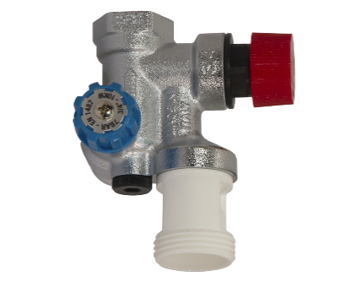

**GRUPA BEZPIECZEŃSTWA ZASOBNIKA**

**POZIOMA / PIONOWA**

**logo**

|  |  |  |  |  |  |
| --- | --- | --- | --- | --- | --- |
| **Art. 9063**  **Grupa bezpieczeństwa zasobnika pionowa**  Max temperatura pracy 120oC  Max ciśnienie pracy 10bar | | | | | |
| **Kod towaru** | **Rozmiar** | **Cena netto** | **EAN** |  |  |
| 750-34 | ¾” | 160,06zł |  | 1 | 12 |

|  |  |  |  |  |  |
| --- | --- | --- | --- | --- | --- |
|   **Art. 752-34**  **Grupa bezpieczeństwa zasobnika pozioma**  Max temperatura pracy 120oC  Max ciśnienie pracy 10bar | | | | | |
| **Kod towaru** | **Rozmiar** | **Cena netto** | **EAN** |  |  |
| 752-34 | ¾” | 179,04zł |  | 1 | 12 |

|  |  |  |  |  |  |
| --- | --- | --- | --- | --- | --- |
|   **Art. 753-1**  **Syfon do grup bezpieczeństwa zasobnika**  **750 / 752** | | | | | |
| **Kod towaru** | **Rozmiar** | **Cena netto** | **EAN** |  |  |
| 753-1 |  | 28,90 |  | 1 | 12 |